**Инструкция для установки Zabbix Agent на Astra Linux.**

1. **Добавляем репозитории. Открываем меню «Пуск», открываем вкладку «Системные»/«Менеджер пакетов Synaptic»:**

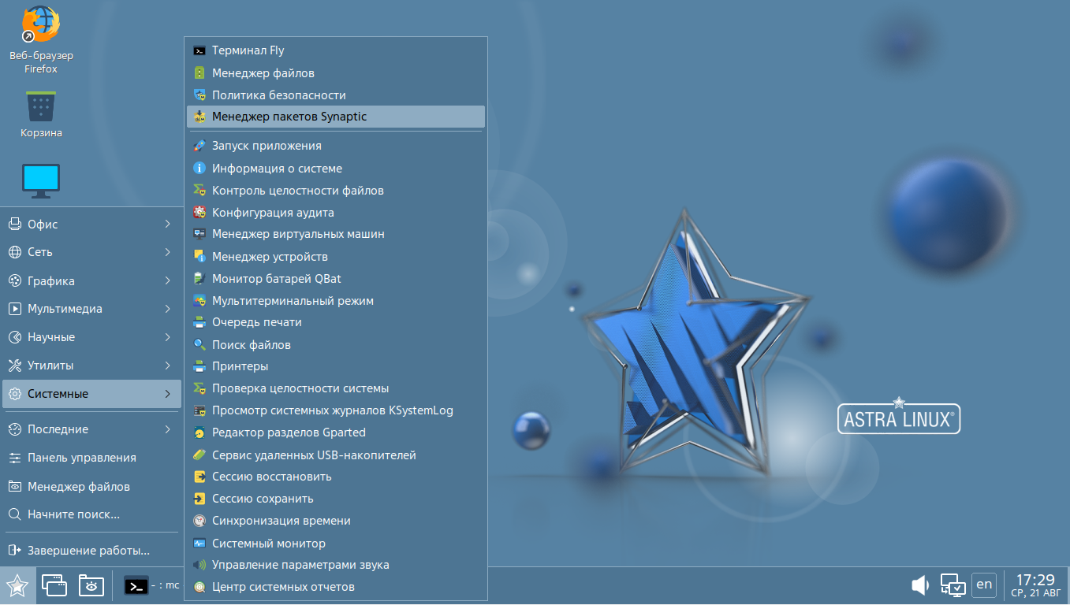

Далее вводим пароль пользователя и нажимаем «Да»:

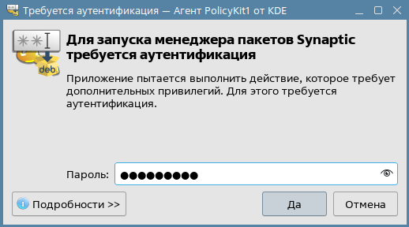

После этого переходим по вкладке «Настройки»/«Репозитории»:

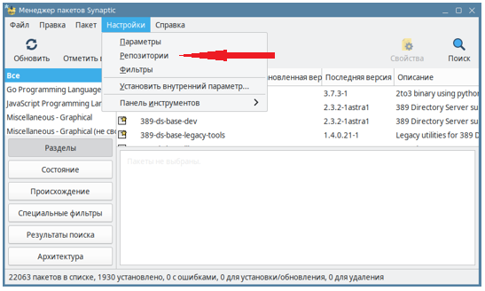

В открывшемся окне ставим галочки только напротив тех репозиториев, которые не имеют в URI «DVD». После нажимаем «Ок» и закрываем «Менеджер пакетов Synaptic»:

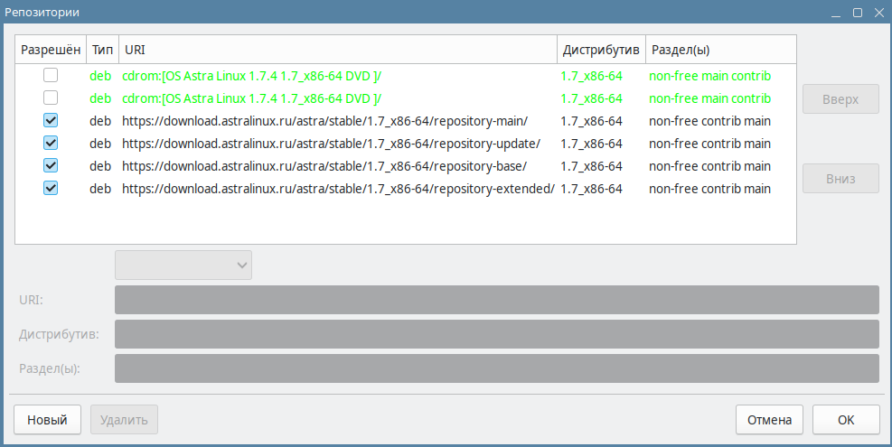

1. **Запускаем «Эмулятор терминала»:**

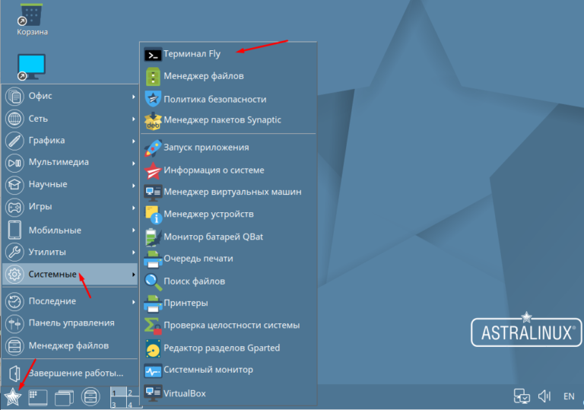

1. **Заходим в режим «суперпользователя» (root). Для этого вводим команду «sudo su -», затем пароль (не отображается). Когда вошли в систему, как пользователь root, командная строка должна заканчиваться на «#» вместо «$»:**

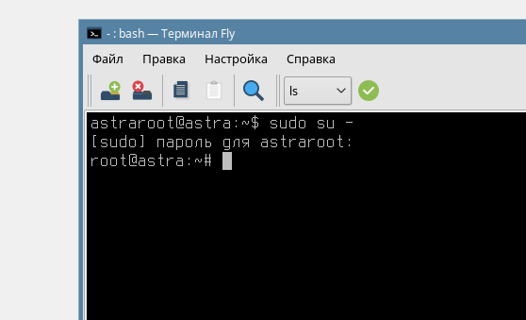

1. **Обновляем индекс пакетов:**

apt-get update

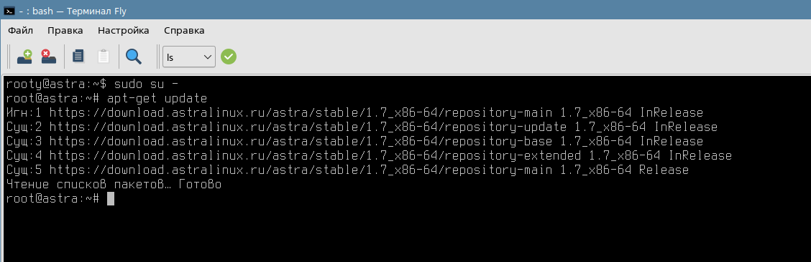

1. **Устанавливаем Zabbix-agent:**

apt-get install zabbix-agent

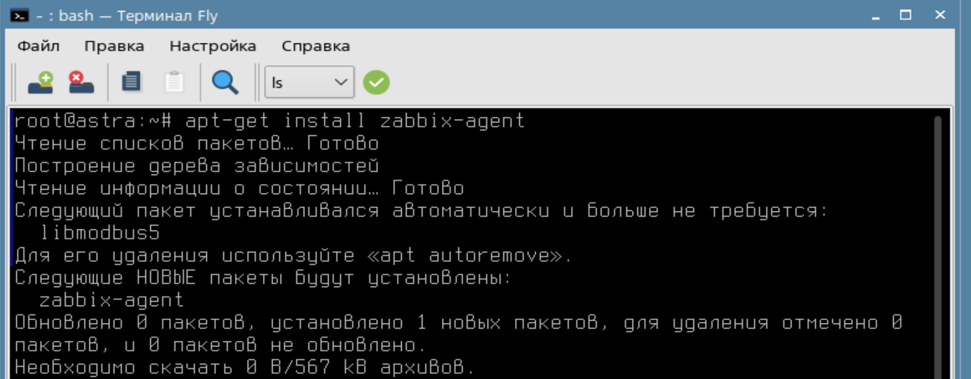

1. **Заменяем конфигурационный файл zabbix_agentd.conf, который находится в папке etc/Zabbix, на высланный Вам ранее. Для этого необходимо запустить Midnight Commander **. Прописываем следующую команду:**

mc

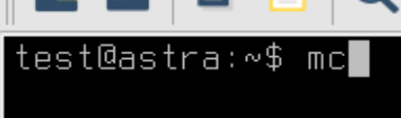

Откроется окно программы. Чтобы заменить конфигурационный файл, установленный по умолчанию, в правом окне открываем путь «/etc/Zabbix» через нажатие клавиши «ENTER» на «/..», в левом окне открываем путь, где находится присланный конфигурационный файл:

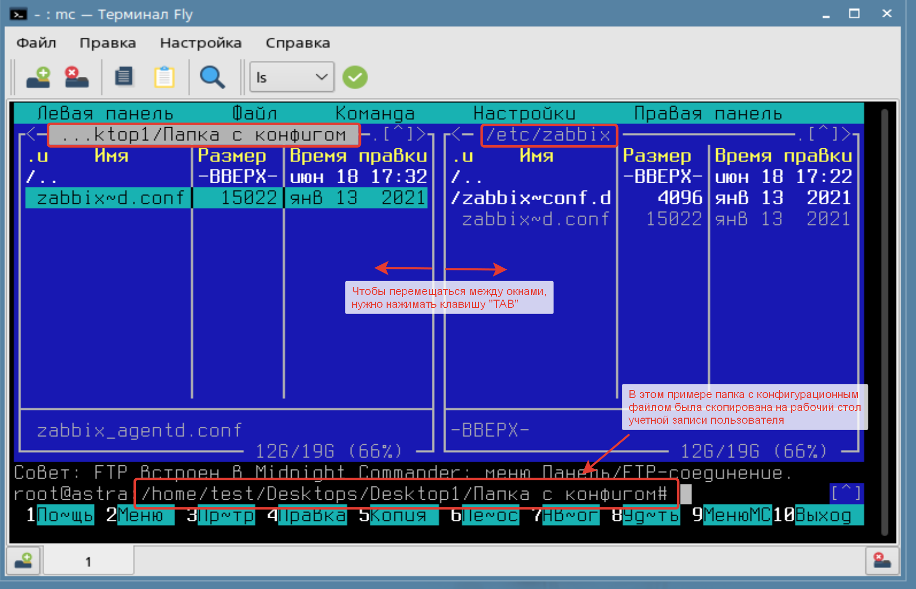

Выделяем конфигурационный файл в левом окне и нажимаем F5, соглашаемся переписать файл (нажимаем клавишу «ENTER»).

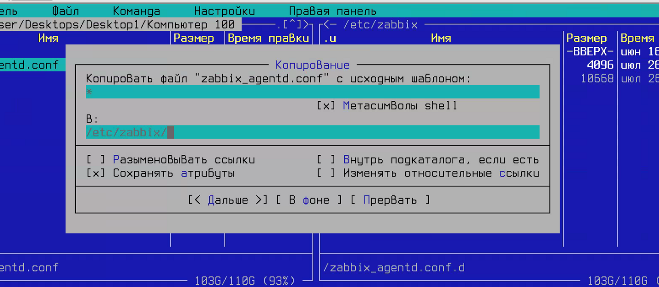

Появится предупреждение, что файл существует. Соглашаемся перезаписать файл (нажимаем клавишу «ENTER»).

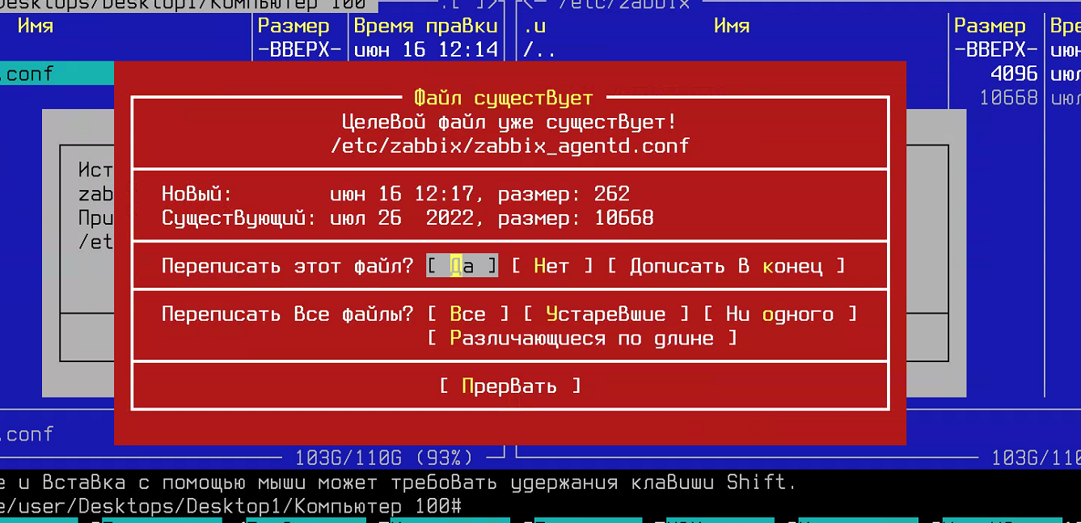

1. **После замены конфигурационного файла, необходимо открыть его (клавиша «F4»).**

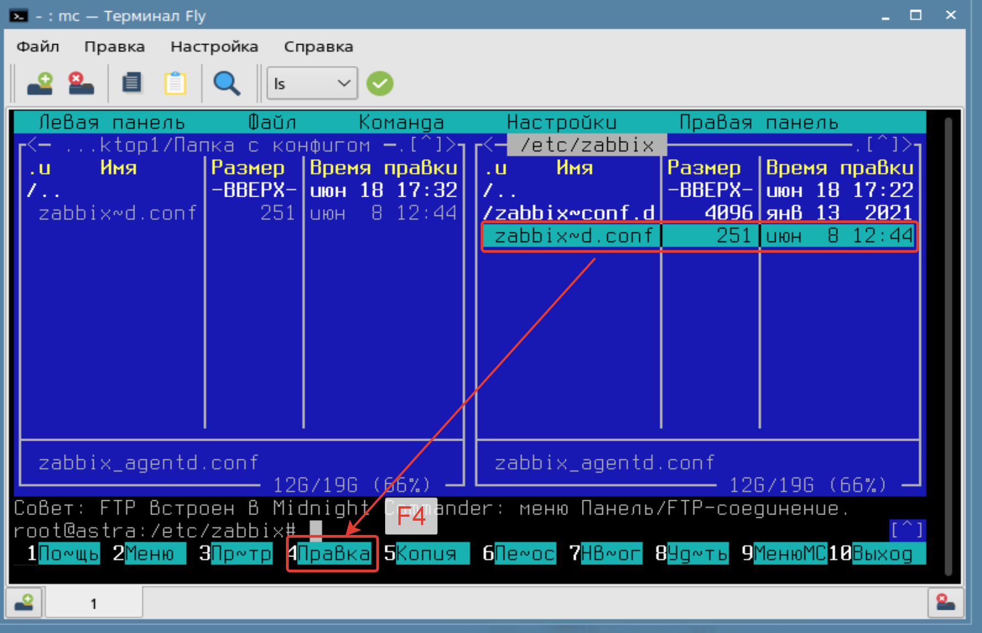

1. **Отобразится содержимое конфигурационного файла. Далее нам необходимо отредактировать первую строку, чтобы название папки, в которой хранятся лог-файлы программы, стало корректным для Astra Linux.**

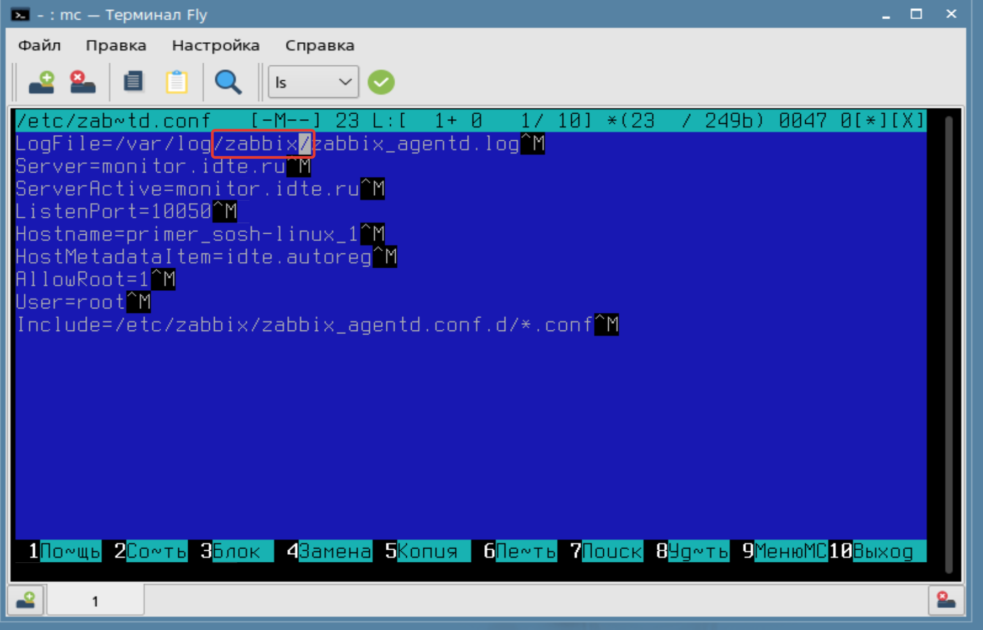

**КАК БЫЛО -> LogFile=/var/log/zabbix/zabbix_agentd.log**

**КАК ДОЛЖНО БЫТЬ -> LogFile=/var/log/zabbix-agent/zabbix_agentd.log**

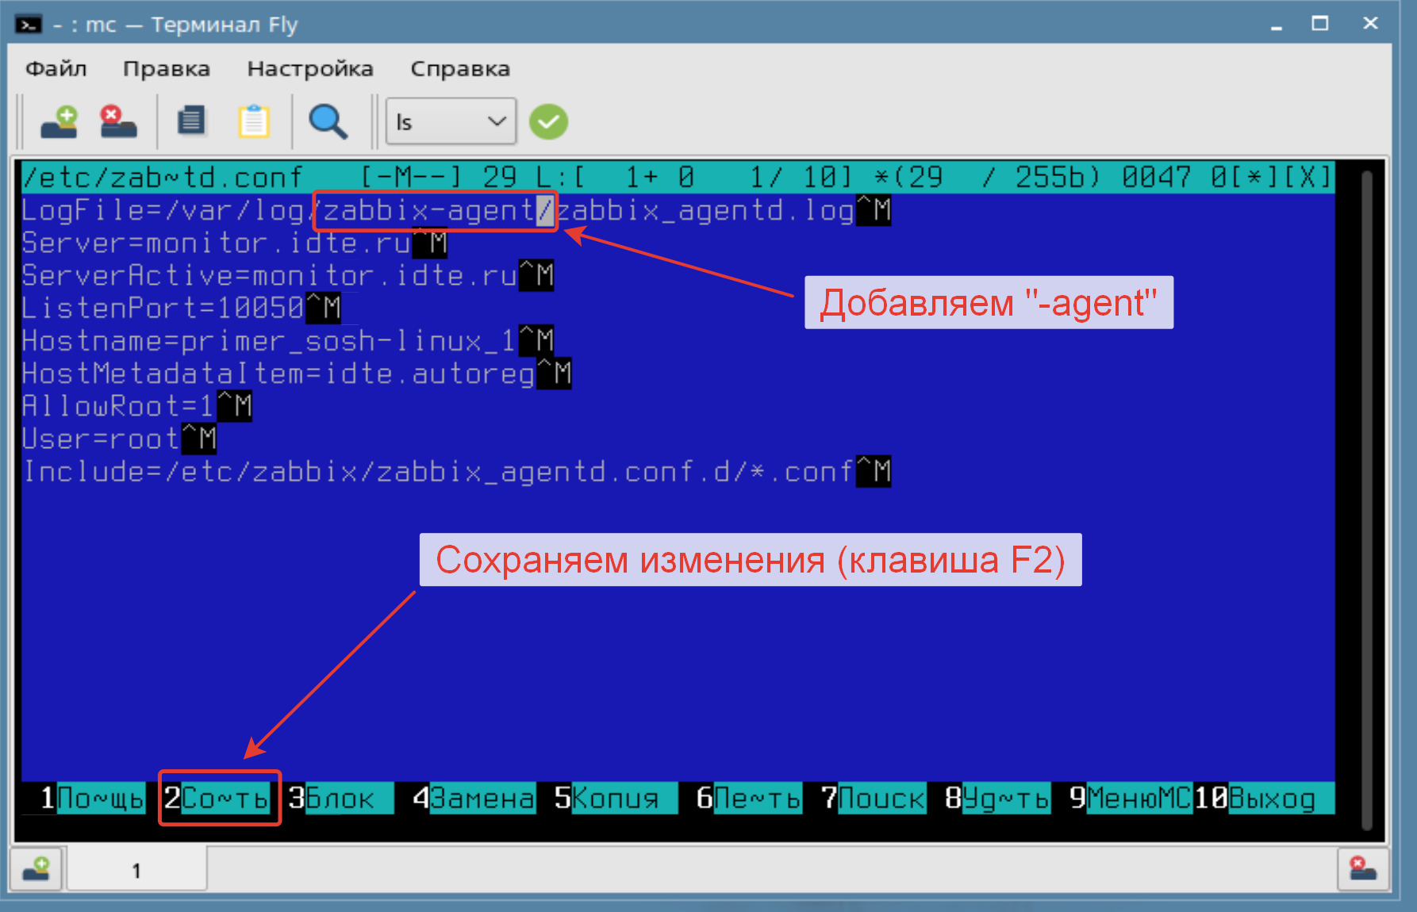

После того, как поправили строку в конфигурационном файле, сохраняем его (клавиша «F2») и выходим из редактора файлов (клавиша «F10»).

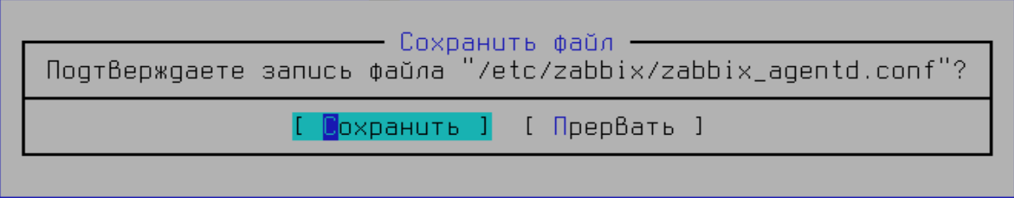

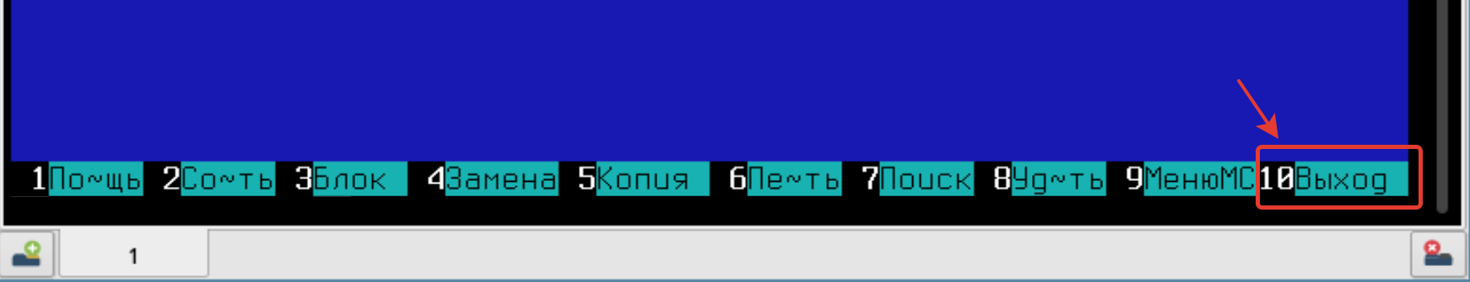

Чтобы закончить работу с Midnight Commander и вернуться к командной строке, нажимаем клавишу «F10».



1. **Добавляем службу Zabbix Agent в автозагрузку. Вводим в командную строку:**

systemctl enable zabbix-agent

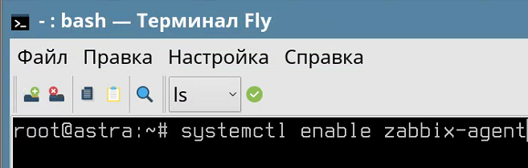

1. **Перезапускаем добавленную службу Zabbix Agent:**

systemctl restart zabbix-agent

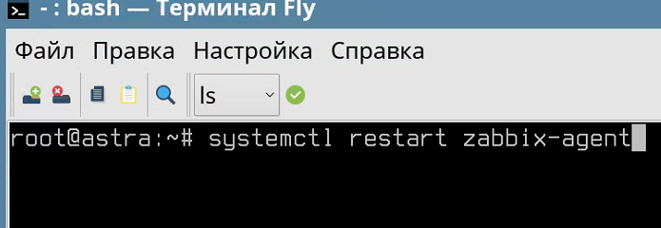

1. **Проверяем статус запущенной службы Zabbix Agent:**

systemctl status zabbix-agent

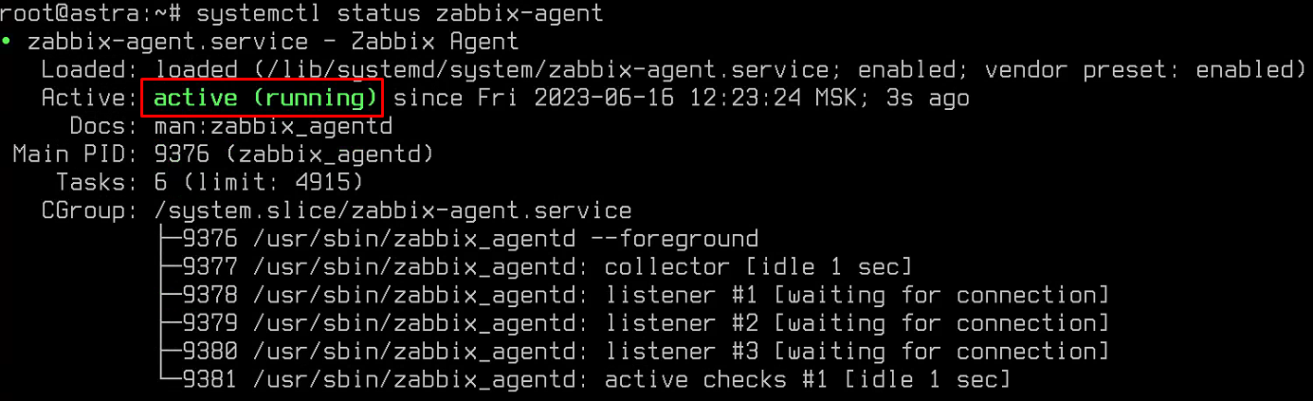

**Если пишет статус «Active», значит программа установлена правильно и мониторинг работает.**

1. **Можно закрывать терминал. Однако, после установки Zabbix Agent, необходимо дать устройству поработать хотя бы 5 минут с подключённым интернетом.**

*\*Примечание: если необходимо задать в системе пароль root, то прописываем следующую команду:*

sudo passwd root

*Далее нажимаем клавишу Enter, после чего в терминале появиться строка, где будет предложено сменить пароль. Вводим новый пароль, система ругается (игнорируем предупреждение), что пароль неудачный, вводим повторно пароль и появится сообщение «пароль успешно обновлён».*

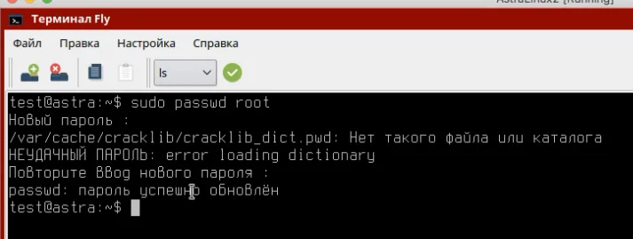

*-----------------------------------------------------------------------------------------------------------------------------------------------*

*\*\*Примечание: Главное окно Midnight Commander состоит из трех полей. Два поля, называемые "панелями", идентичны по структуре и обычно отображают перечни файлов и подкаталогов каких-то двух каталогов файловой структуры. Эти каталоги в общем случае различны, хотя, в частности, могут и совпасть. Каждая панель состоит из заголовка, списка файлов и информационной строки. Третье поле экрана, расположенное в нижней части экрана, содержит командную строку текущей оболочки. В этом же поле (самая нижняя строка экрана) содержится подсказка по использованию функциональных клавиш F1 - F10.*

*Панели Midnight Commander обеспечивают просмотр одновременно двух каталогов. Одна из панелей является активной в том смысле, что пользователь может выполнять некоторые операции с отображаемыми в этой панели файлами и каталогами. В активной панели подсвечено имя одного из каталогов или файлов, а также выделен цветом заголовок панели в верхней строке. Этот заголовок совпадает с именем отображаемого в данной панели каталога, который является текущим каталогом той оболочки, из которой запущена программа. Вторая панель - пассивна. Чтобы сменить текущую (активную) панель, необходимо нажать клавишу «Tab» на клавиатуре устройства.*